利用js和dom实现以下网页效果

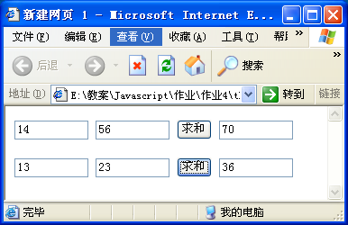

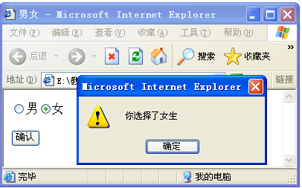

**2.编写一个JS程序，根据输入的三个数求出其算术平均值并输出。（要求：程序必须有合法效的验证规则）请自行设计html页面**

**3、某市出租车3公里的起租价为10元，3公里以外，按1.8元/公里计费。现编程输入行车里程数，输出应付车费。请自行设计html页面**